**МИНИCTEPCTBO НАУКИ И ВЫСШЕГО ОБРАЗОВАНИЯ**

**РОССИЙСКОЙ ФЕДЕРАЦИИ**

**Федеральное государственное автономное**

**образовательное учреждение высшего образования**

**«СЕВЕРО-КАВКАЗСКИЙ ФЕДЕРАЛЬНЫЙ УНИВЕРСИТЕТ»**

**Кафедра инфокоммуникаций**

**Лабораторная работа 3**

Наследование и полиморфизм в языке Python

|  |
| --- |
| Выполнил студент группы ИВТ-б-о-20-1 |
| Пентухов С. А. « »_________2022г. |
| Подпись студента____________________ |
| Работа защищена « »____________2022г. |
| Проверил Воронкин Р.А. ______________  (подпись) |

**Цель работы:** приобретение навыков по созданию иерархии классов при написании программ с помощью языка программирования Python версии 3.x.

**Индивидуальное задание 1**

Создать класс Pair (пара чисел); определить метод перемножения полей и операцию сложения пар (a,b) + (c,d) = (a + b, c + d) . Определить производный класс Complex с полями: действительная и мнимая части числа. Определить методы умножения (a,b) * (c,d) = (ac - bd,ad + bc) и вычитания (a,b) - (c,d) = (a - b,c - d). Результаты выполнения отображены на рисунке 2.

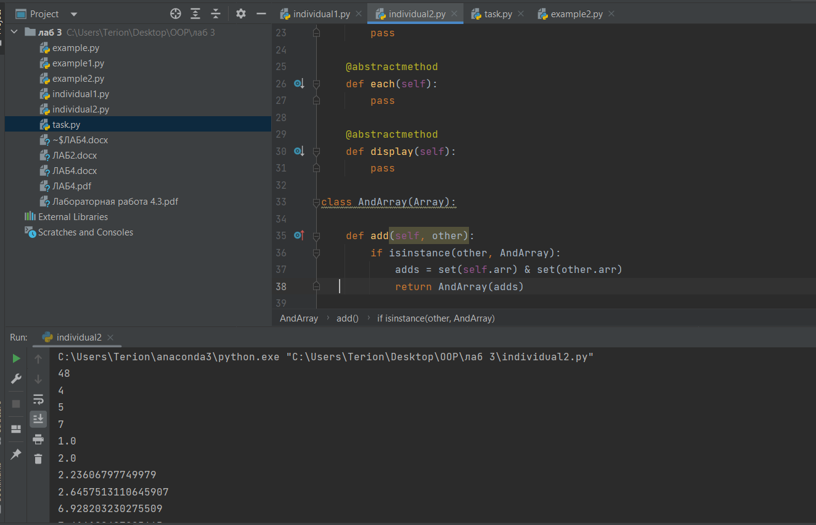

Рисунок 1 – Результат выполнения

**Индивидуальное задание 2**

Создать абстрактный базовый класс Array с виртуальными методами сложения и поэлементной обработки массива foreach( ). Разработать производные классы AndArray и OrArray (выбор). В первом классе операция сложения реализуется как пересечение множеств, а поэлементная обработка представляет собой извлечение квадратного корня. Во втором классе операция сложения реализуется как объединение, а поэлементная обработка — вычисление логарифма. Результат выполнения отображен на рисунке 3.

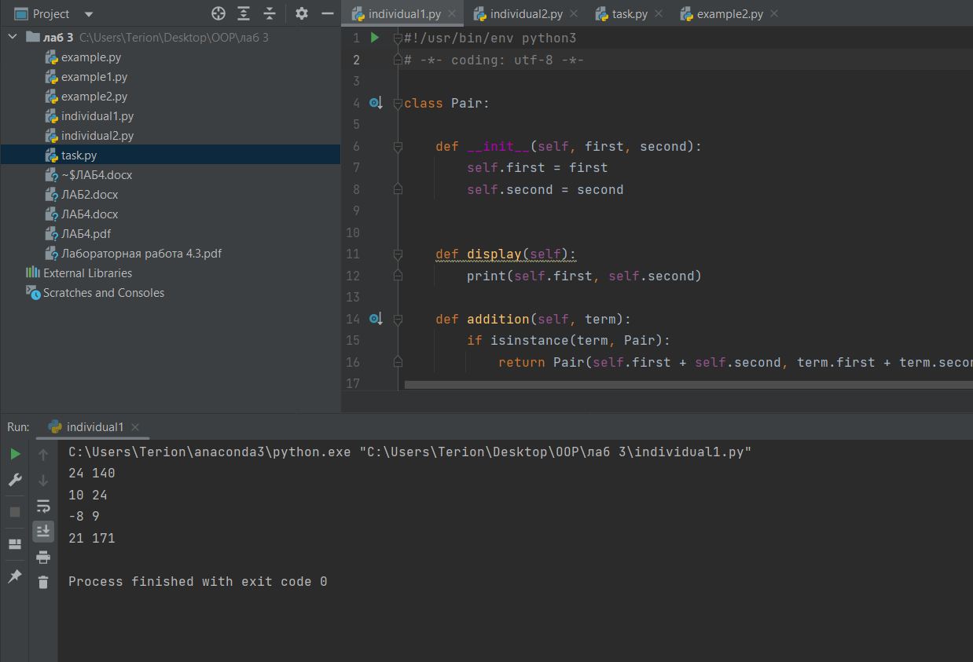

Рисунок 2 – Выполнения задания

**Индивидуальное задание 3**

В некой игре-стратегии есть солдаты и герои. У всех есть свойство, содержащее уникальный номер объекта, и свойство, в котором хранится принадлежность команде. У солдат есть метод "иду за героем", который в качестве аргумента принимает объект типа "герой". У героев есть метод увеличения собственного уровня.

В основной ветке программы создается по одному герою для каждой команды. В цикле генерируются объекты-солдаты. Их принадлежность команде определяется случайно. Солдаты разных команд добавляются в разные списки. Измеряется длина списков солдат противоборствующих команд и выводится на экран. У героя, принадлежащего команде с более длинным списком, увеличивается уровень. Отправьте одного из солдат первого героя следовать за ним. Выведите на экран идентификационные номера этих двух юнитов. Результат выполнения отображен на рисунке 1.

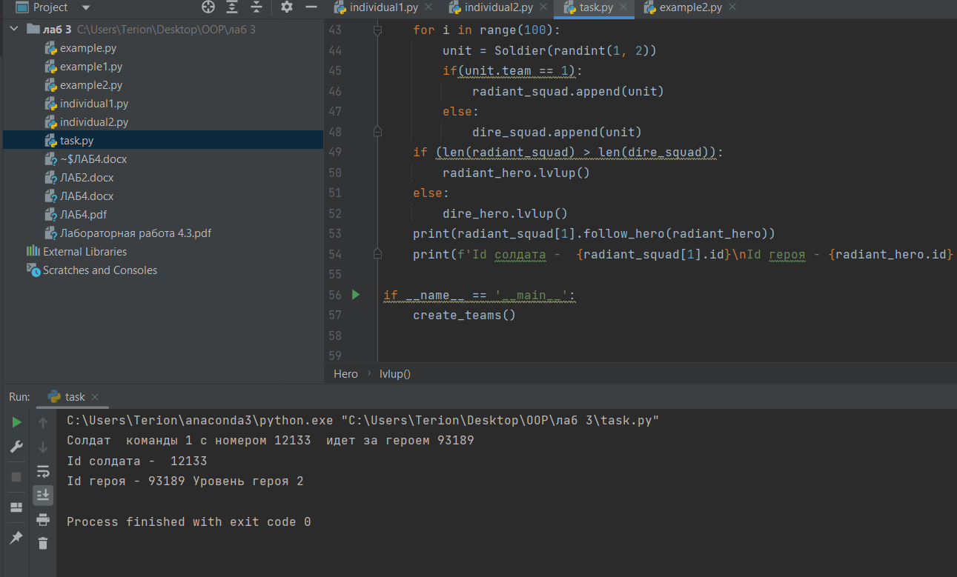

Рисунок 3 – Выполнения задания

**Ответы на контрольные вопросы**

1. Как осуществляется объявление класса в языке Python? - Классы объявляются с помощью ключевого слова class и имени класса.
2. Чем атрибуты класса отличаются от атрибутов экземпляра? - Атрибуты класса определены внутри класса, но вне каких-либо методов. Их значения одинаковы для всех экземпляров этого класса. Так что вы можете рассматривать их как тип значений по умолчанию для всех наших объектов. Что касается переменных экземпляра, они хранят данные, уникальные для каждого объекта класса. В этой теме мы рассмотрим только атрибуты класса, но не волнуйтесь, у вас будет достаточно времени, чтобы узнать больше и об атрибутах экземпляра.
3. Каково назначение методов класса? - Методы определяют функциональность объектов, принадлежащих конкретному классу.
4. Для чего предназначен метод __init__() класса? – Для объявления конструктора класса.
5. Каково назначение self ? – Указание объекта на самого себя.
6. Как добавить атрибуты в класс? - Атрибуты экземпляра - это как раз те, которые мы определяем в методах, поэтому по определению мы можем создавать новые атрибуты внутри наших пользовательских методов.

Как осуществляется управление доступом к методам и атрибутам в языке Python? - т.д.) - В Python таких возможностей нет, и любой может обратиться к атрибутам и методам вашего класса, если возникнет такая необходимость. Это существенный недостаток этого языка, т.к. нарушается один из ключевых принципов ООП – инкапсуляция. Хорошим тоном считается, что для чтения/изменения какого-то атрибута должны использоваться специальные методы, которые называются getter/setter, их можно реализовать, но ничего не помешает изменить атрибут напрямую. При этом есть соглашение, что метод или атрибут, который начинается с нижнего подчеркивания, является скрытым, и снаружи класса трогать его

не нужно (хотя сделать это можно).

1. В Python есть встроенная функция instance (), которая сравнивает значение с указанным типом. Если данное значение и тип соответствуют, он вернет true, иначе false. Используя isinstance (), вы можете проверить строку, число с плавающей точкой, int, список, кортеж, dict, set, class и т. Д.